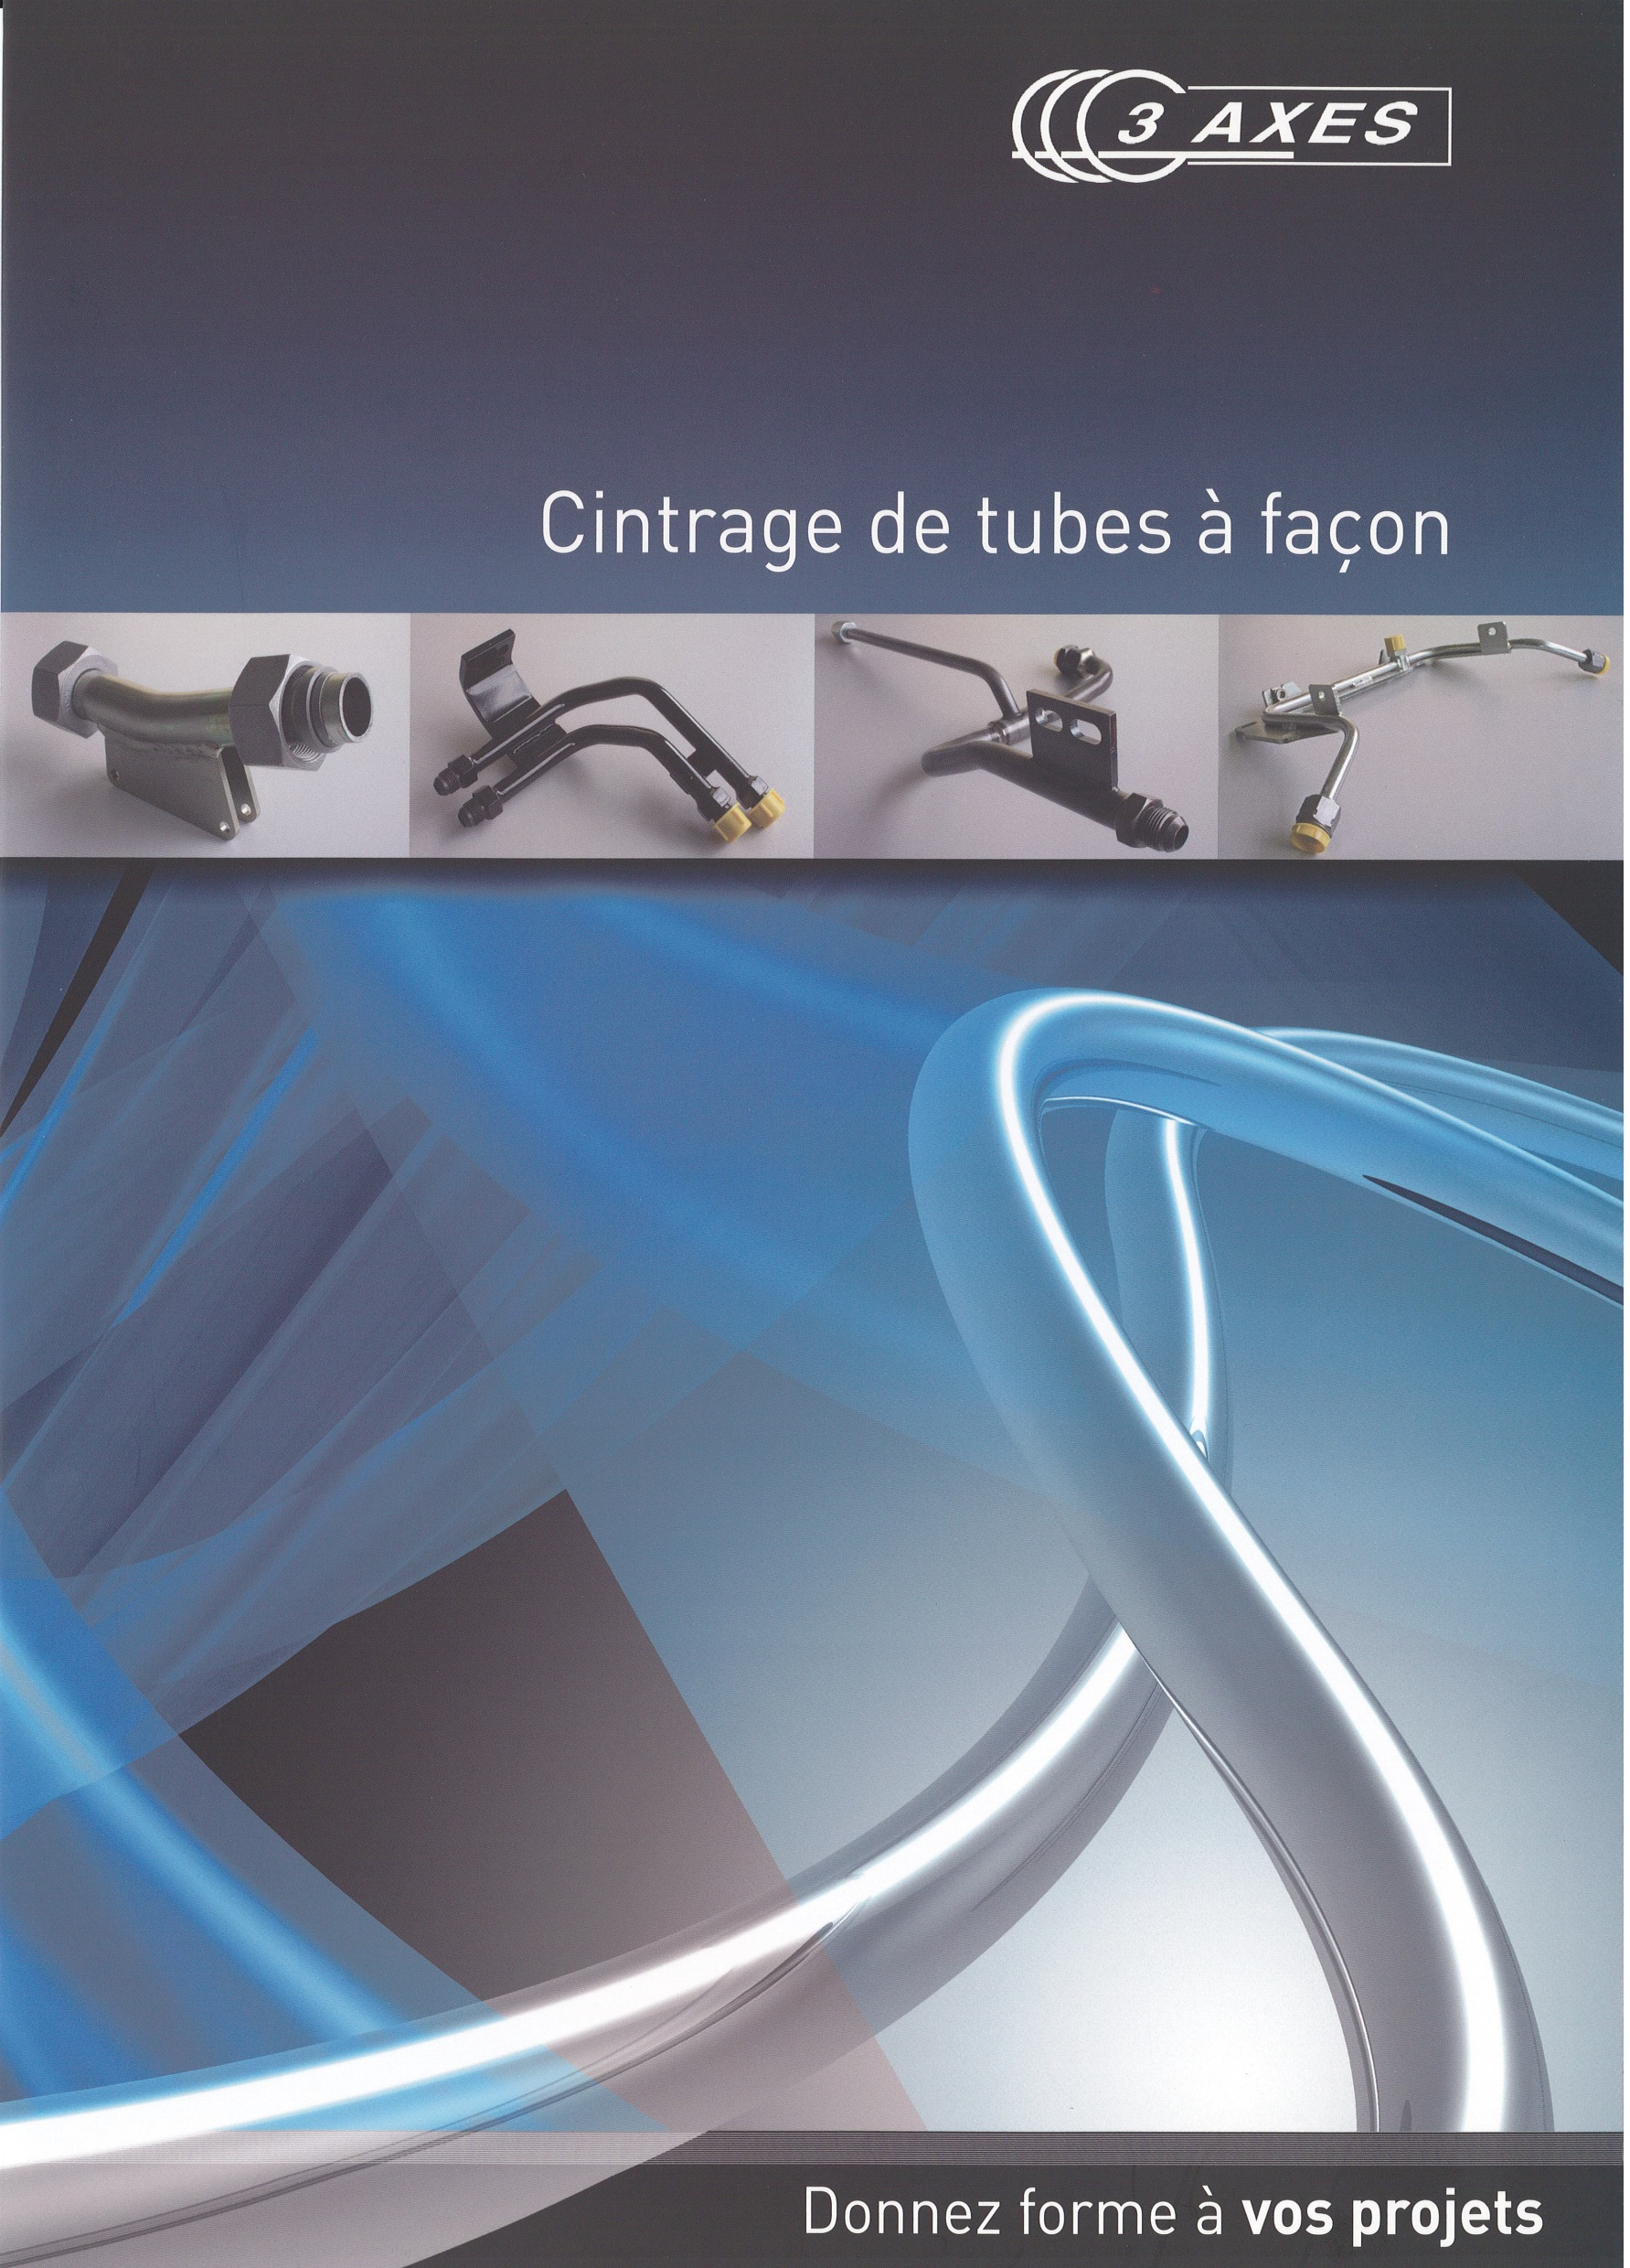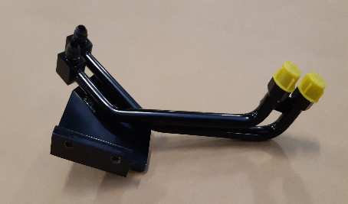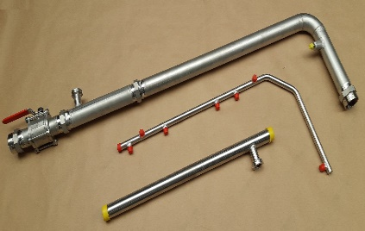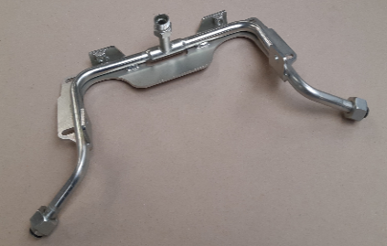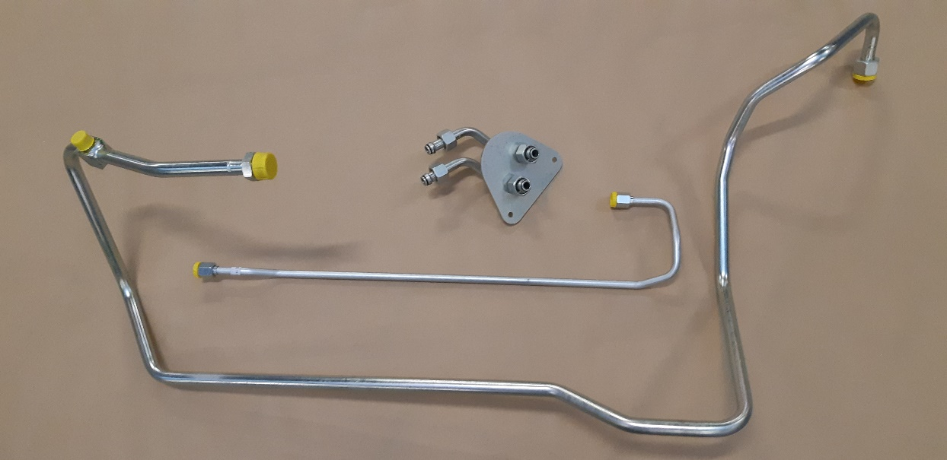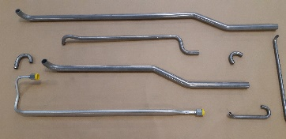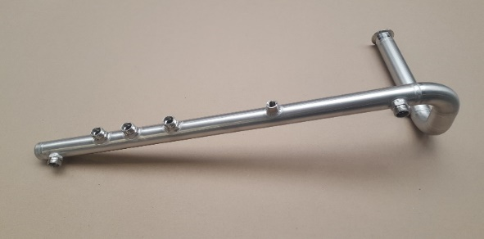

 **QUALITÉ**

Résolument orientés ‘’Qualité’’:3 AXES dispose d’importants moyens de contrôle :

 Marbres de contrôle

 Matériels de métrologie

 Bras de mesure 3D HEXAGON

 Processus de décontamination

 Tests spécifiques sur demande

**NOTRE SAVOIR-FAIRE**



Nous cintrons à façon du tube acier et inox de

la pièce unitaire à la moyenne série de 4 à 63 mm

Nous gérons des activités complémentaires

Intégrées ou en sous-traitance telles que

l’usinage, soudage, zingage, peinture, passivation,

afin de vous livrer un produit fini.

**MOYENS DE PRODUCTION**



 Machines de débits

 Station de dégraissage

 Cintreuses CNC rayon fixe et variable

 Perçage -gueule de loup

 Atelier de soudure

(TIG, MIG, Brasure, Induction, Orbitale…)

 Machines de pré-sertissage et déformation

 Gravage

**Depuis 1990, 3AXES, détient le savoir-faire de la sous-traitance du cintrage à façon / soudage de tube notamment dans les domaines de l’agroalimentaire et hydraulique**

**Secteurs d’activité :**

**- Fabrication de vérins**

**hydrauliques**

**- Agroalimentaire**

**- Machines spéciales**

**- Matériels agricoles**

**- Hydrogène**

**- Engins de travaux publics**

**- Naval -Aéronautique ...**

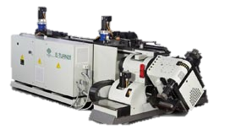

**3 AXES** **199, rue de la Bougrière – Zac de la Madeleine 44980 Sainte-Luce-sur-Loire Tel : (33) 2 40 25 97 17 E-mail :** [info@3-axes.com](mailto:info@3-axes.com) - [www.3-axes.com](http://www.3-axes.com)